UNIP - UNIVERSIDADE PAULISTA
CURSO DE CIÊNCIA DA COMPUTAÇÃO
CAMPUS ARARAQUARA

MAIKEL JEFFERSON MARTINS IANI
WELLINGTON CAMARGO

Livro Interativo para Educação no Trânsito
LITRANS

Araraquara, 29 de março de 2012.
MAIKEL JEFFERSON MARTINS IANI
WELLINGTON CAMARGO

Livro Interativo para Educação no Trânsito
LITRANS

Monografia desenvolvida durante a disciplina de Trabalho de Curso I e II, apresentada ao Curso de Ciência da Computação da Universidade Paulista, campus Araraquara, como pré-requisito para a obtenção do título de Bacharel em Ciência da Computação.
Orientador: Profª. Danielle Colturato

Araraquara, 29 de março de 2012
Maikel Jefferson Martins Iani
Wellington Camargo

Livro Interativo para Educação no Trânsito
LITRANS

Monografia desenvolvida durante a disciplina de Trabalho de Curso I e II, apresentada ao Curso de Ciência da Computação da Universidade Paulista, campus Araraquara, como pré-requisito para a obtenção do título de Bacharel em Ciência da Computação, sob orientação do(a) Prof.(a) Orientador(a). Danielle Colturato.

Data de aprovação: ____ de _____________ de 2012

Banca Examinadora

Prof(a). ________________________________________
Titulação, Instituição a que pertence

Prof(a). ________________________________________
Titulação, Instituição a que pertence

Prof(a). ________________________________________
Titulação, Instituição a que pertence

Dedicamos este trabalho aos nossos familiares pelos estímulos que nos impulsionaram a buscar vida nova a cada dia, nossos agradecimentos por terem aceito a privação de nossas companhias devido aos estudos, concedendo a oportunidade de nos realizarmos ainda mais.

Em agradecimento ao projeto PROUNI pela oportunidade de estudos e de uma vida melhor.
RESUMO

O projeto a seguir pretende apresentar um livro que contenha marcas de detecção que, ao colocadas em frente a uma webcam, realizam alguma função específica utilizando conceitos de realidade aumentada. Abordando a temática de educação para o trânsito o livro propõe, através do uso de realidade aumentada, uma maior interação entre o leitor e o tema abordado, visando uma maior compreensão e memorização da sinalização de trânsito como um todo e compreensão de seus principais conceitos.
Palavras-chaves: educação no trânsito; realidade aumentada; livro interativo.

ABSTRACT

The following project aims to present a book that contains brands detection that when placed in front of a webcam, perform a specific function using the concepts of augmented reality. Addressing the issue of traffic education the book proposes, through the use of augmented reality, a greater interaction between the reader and the subject matter, seeking a greater understanding and retention of the traffic signs as a whole and understanding of the basic concepts.
Keywords: traffic education; augmented reality; interactive book

LISTA DE FIGURAS

Figura 1 – Continuum de Virtualidade.....................................................................................14
Figura 2 – Exemplo de aplicação em RA utilizando Torre de Hanói......................................18
Figura 3 – - Sistema de RA simulando um jogo de memória
19
Figura 4 – - Representação de sistemas de RA imersivos utilizando capacete ótico................20
Figura 5 – Representação de sistemas de RA não imersivos utilizando webcam.....................20
Figura 6 – Diagrama adaptado do sistema de visão ótica direta...............................................21
Figura 7 – Dispositivos de visão ótica direta............................................................................22
Figura 8 – Representação do sistema de visão direta por vídeo
22
Figura 9 – Representação do sistema de visão por vídeo baseado em monitor........................23
Figura 10 - Aplicação RA proposta por Zhou, utilizando uma pá para mover objetos no cenário.......................................................................................................................................25
Figura 11 –
Interface baseada em gestos para controle do sistema.........................................26
Figura 12 – Técnica de Reconhecimento de Gestos Pen-Stroke...............................................26
Figura 13 - Técnica Walking para navegação...........................................................................27
Figura 14 –
Relacionamento entre os sistemas de coordenadas do marcador e câmera..........29
Figura 15 – Exemplo de Marcador Fiducial.............................................................................30
Figura 16– Utilidade da Moldura Branca
31
Figura 17 – Correção da distorção de perspectiva ...................................................................32
Figura 18 – Exemplos de marcadores do ARToolkitPlus.........................................................32
Figura 19 – Fluxograma para determinar a colisão de objetos virtuais....................................34
Figura 20 – Oclusão do marcador.............................................................................................35
Figura 21 – Problemas com iluminação (a) muita luz (b) pouca luz
35
Figura 22 – Visualização Google Sketchup™ ........................................................................36
Figura 23 – Plugin AR-media para o software Google Sketchup™.........................................37Figura 24 – Projeto de conscientização e educação para o trânsito realizado pela prefeitura municipal de Itanhaém/SP........................................................................................................39................................................41Figura 25 – Inicialização do software Google SketchUp Pro
Figura 26 – Pasta com arquivos para o livro de RA...............................................................42
Figura 27 – Template livro ......................................................................................................43
Figura 28 – Acionando o marcador..........................................................................................44Figura 29 – Gravação com Free Sound Recorder....................................................................45.............................................................................46Figura 30 – Alterando formato do arquivo
Figura 31 – Uso do Google Translator.....................................................................................47Figura 32 - Reconhecimento do marcador..............................................................................47 Marcador ativado.................................................................................................48Figura 33 – Figura 34 – Reconhecimento do marcador controle.................................................................48Figura 35 - geração do objeto 3d.................... .........................................................................49

SUMÁRIO

1 INTRODUÇÃO 12
2 CONCEITOS 14
3 REALIDADE AUMENTADA 16
3.1 Área de aplicações da RA.,...........................................................................17
3.2 Sistemas de RA.....................................................................................................19
3.3 Sistemas de visão na realidade aumentada ....................................................21
3.3.1 Sistema de visão ótica direta ...........................................................21
3.3.2 Sistema de visão ótica por vídeo .......................................................22
3.3.3 Sistema de visão por vídeo baseado em monitor ............................23
3.3.4 Sistema de visão ótica por projeção ..............................................23
4 iNTERAÇÃO COM O USUÁRIO .....................................................................................24
4.1 Técnicas de interação .......................................................................................24
4.1.1 Interfaces Tangíveis .........................................................................25
4.1.2 Interfaces baseadas em Gestos .........................................................25
4.1.3 Interfaces baseadas em Gestos Pen-Stroke....................................26
4.1.4 Walking ................................................................................................27
5 FERRAMENTAS DE APOIO ............................................................................................28
5.1 ARToolkit .........................................................................................................28
5.2 Marcadores fiducionais...................................................................................30
5.2.1 Correção da distorção de perspectiva ...........................................31
5.2.2 Detecção de padrões .........................................................................32
5.2.3 Colisão e distância de marcadores..................................................33
5.2.4 Limitações tecnológicas no uso de marcadores fiduciais .........34
5.2.4.1 Oclusão ................................................................................34
5.2.4.2 Iluminação ...........................................................................35
5.3 Google Sketchup™ …………………………………………………………..36
5.4 AR-media™ ……................................................................................................37
5.5 Virtual Reality Modeling Language (VRML) ……………………………37
6 Projeto LITRANS..............................................................................................................39
6.1 Desenvolvimento do projeto ............................................................................41
6.2 Geração dos arquivos de áudio a serem utilizados...............................44
CONCLUSÃO..........................................................................................................................50
REFERÊNCIAS........................................................................................................................51

INTRODUÇÃO

Com o desenvolvimento e aprimoramento das novas tecnologias nos últimos tempos, tornou-se interessante utilizar-se de tecnologias e ferramentas multimídia para prover uma maior compreensão e interação entre os usuários e os temas abordados pontualmente.
O uso de tais recursos multimídia tem se mostrado eficientemente interessante no desenvolvimento do aprendizado em diversas áreas do conhecimento humano. Quando utilizada como ferramenta de apoio ao ensino educacional, tem-se mostrado muito eficiente nas mais diversas áreas do conhecimento humano.
Uma das tecnologias que tem apresentado ótimo desempenho, nas mais variadas aplicações, e o conceito de Realidade Aumentada. Esta tecnologia sobrepõe objetos virtuais sobre o meio físico com o objetivo de prover interação com o ambiente.
Segundo Sérgio Amadeu da Silveira, sociólogo e doutor em ciência política pela Universidade de São Paulo e ex-presidente do Instituto Nacional de Tecnologia da Informação (ITI), O ponto de partida dos estudos é de que a realidade aumentada enriquece os processos de aprendizagem não-tradicionais. Monumentos, esquinas, postes e casas são passíveis, por exemplo, de receberem marcadores digitais equipados com animações, textos, links – e, logo mais, até sons – que podem ser interpretados por celulares e smartphones com realidade aumentada. Assim, possível combinar ações no espaço urbano e no ciberespaço que estimulem a criatividade e a pesquisa nas cidades em campos do conhecimento como geografia, história, matemática, biologia, antropologia e filosofia, entre outras.
O conceito de Realidade Aumentada costuma ser difícil de entender e suas aplicações, difíceis de colocar em prática. Aplicações essas cujas possibilidades são imensas e ainda estão sendo exploradas por pesquisadores e tecnólogos.
Um exemplo de aplicação desta tecnologia esta sendo colocado em pratica na pequena cidade de Tarumã, no oeste paulista, que resolveu dominar a tecnologia e implementá-la na rede municipal de ensino, com o intuito de realizar um piloto utilizando o laboratório de informática em uma escola da rede pública, impactando inicialmente cerca de 30 estudantes da Educação Infantil até o primeiro ano do Ensino Fundamental (4 a 6 anos). A ideia básica é inserir os preceitos da educação com interatividade que a Realidade Aumentada proporciona, através do desenvolvimento de alguns jogos A intenção é de ser uma ferramenta com estímulos cognitivos e que contribua para a alfabetização das crianças, bem como a inserção na era digital.
Outra utilização interessante de RA é prover enriquecimento ao conteúdo de livros e similares unindo objetos virtuais 3D interativos, áudio e animação aos textos e gravuras normalmente encontrados em um livro comum com o objetivo de , através da interação do leitor com as escritas e animações, facilitar a compreensão e memorização do tema a ser abordado na leitura.
Utilizando como ponto de partida a interação entre leitura e leitor, através da inserção de objetos virtuais e animações, este trabalho tenta promover, de uma maneira interessante, a inserção de conteúdo advindo de realidade aumentada no ensino da educação no transito, inspirado no projeto LIRA (Livro Interativo com Realidade Aumentada), desenvolvido pela UNIMEP.
Esta monografia está dividida da seguinte forma: No Capítulo 2 são abordados conceitos sobre Realidade Misturada e Realidade Virtual. O Capítulo 3 aborda o conceito de Realidade Aumentada, que será o foco do projeto. O capítulo 4 aborda aspectos da interação da realidade aumentada com o usuário. O Capítulo 5 aborda a descrição das ferramentas de apoio utilizadas no desenvolvimento da aplicação. O Capítulo 6 aborda a descrição do projeto LITRANS como um todo. Por fim, segue a conclusão a respeito do projeto e sua utilização.

- CONCEITOS

Para facilitar a compreensão do conceito de RA, e importante destacar o conceito de Realidade Misturada. A Realidade Misturada propõe a combinação de cenas do mundo real com o virtual, oferecendo ao usuário uma maneira intuitiva de interagir com determinada aplicação. Para muitos autores, a Realidade Misturada (RM) é considerada como a próxima geração de concepção de interfaces.
Vários pesquisadores tentam caracterizar diferenciações entre a proporção de real e virtual presentes num determinado ambiente, além de cunhar termos para tanto. Uma dessas caracterizações refere-se ao continuum de virtualidade, apresentada na figura a seguir.

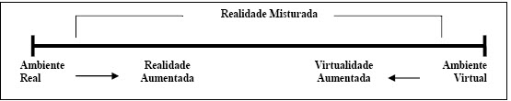
Figura 01- continuum de virtualidade
Fonte: KIRNER, SISCOUTO e TORI (2006)

A realidade Misturada apresenta-se em duas vertentes básicas. Sendo estas descritas como Realidade Virtual ou Virtualidade Aumentada e Realidade Aumentada.
Historicamente, atribui-se o termo “realidade virtual” a Jaron Lanier, cientista da computação, artista visual e compositor, que no final da década de 80 sugeriu a junção de dois conceitos antagônicos para a criação dessa emergente área de pesquisas, que busca unir o real com o virtual.
A Realidade Virtual tem por definição consistir na sobreposição de objetos virtuais no ambiente físico, mostrada ao usuário, em tempo real, por meio de algum dispositivo tecnológico, a interface do ambiente real, adaptada para visualizar e manipular objetos virtuais e reais.
Baseada na coexistência dos conceitos de imersão, interação e envolvimento, a Realidade Virtual (RV) consiste em um ambiente tridimensional totalmente gerado por computador, denominado Ambiente Virtual (AV), dentro do qual o usuário pode agir de forma intuitiva e idêntica ao seu cotidiano, apto a atuar de acordo com seis graus de liberdade: rotação e translação nos eixos cartesianos X, Y e Z.
Esses conceitos são alcançados, principalmente, com a utilização de dispositivos visuais, auditivos e físicos especiais (denominados não convencionais). Entretanto, nada impede que também possam ser obtidos com os dispositivos convencionais, não tendo, nesse caso, toda sua potencialidade utilizada.
A idéia de imersão é ligada ao sentimento de estar dentro do AV gerado. Normalmente, um sistema classificado como imersivo é obtido com o uso de dispositivos visuais especiais, como capacetes de e óculos estereoscópicos associados a dispositivos de rastreamento e captura de movimentos. Tais dispositivos possibilitam a visão tridimensional do ambiente gerado, de maneira similar a um ambiente real.
Na ausência dos dispositivos especiais, a RV é classificada como não imersiva, visto que o usuário somente visualiza o ambiente virtual de forma tridimensional diretamente na tela do monitor, interagindo com o ambiente por meio de dispositivos convencionais, como mouse ou teclado. Estes, porém, limitam as ações dentro do ambiente. A RV não imersiva pode ser chamada de Sistemas de Janelas no Mundo ou ainda RV de Mesa .
A ideia de interação é ligada com a capacidade do computador de detectar as entradas do usuário e de modificar instantaneamente o mundo virtual e as ações sobre ele. A detecção dessas entradas também pode estar associada ao uso de dispositivos especiais.

3 REALIDADE AUMENTADA

De acordo com a Comissão Especial de Realidade Virtual da Sociedade Brasileira de Computação (CERV/SBC), “Realidade Aumentada é definida usualmente como a sobreposição de objetos virtuais tridimensionais, gerados por computador, com um ambiente real, por meio de algum dispositivo tecnológico. A Realidade Aumentada proporciona ao usuário uma interação segura, uma vez que ele pode trazer para o seu ambiente real objetos virtuais, incrementando e aumentando a visão que ele tem do mundo real. Isto é obtido através de técnicas de visão computacional e de computação gráfica/realidade virtual, resultando na sobreposição de objetos virtuais com o mundo real”.
Supõe-se que a Realidade Virtual proporciona a completa imersão do usuário em um ambiente sintético totalmente gerado pelo computador (Ambiente Virtual) e, uma vez imerso, ele não consiga ver o ambiente real. A Realidade Aumentada permite que o usuário visualize os objetos virtuais sobrepostos ou compondo uma cena com o mundo real. Dessa forma, objetos reais e virtuais coexistirão num mesmo espaço.
A Realidade Aumentada é uma melhoria do ambiente real com textos, imagens e objetos virtuais gerados por computador. Em termos de interface, a RA diferencia-se da RV por aumentar a percepção do usuário e, consequentemente, contribuir para que a interação seja mais intuitiva. Visa melhorar o retorno natural que o usuário tem. A utopia é a criação de um ambiente em que o usuário não consiga distinguir o mundo real do virtualmente aumentado.
Comparando Realidade Virtual e Realidade Aumentada, destaca-se:
- A Realidade Virtual é gerada por computador. A Realidade Aumentada, por sua vez, visa enriquecer o ambiente real com objetos virtuais;
- Na Realidade Aumentada o usuário tem o sentido de presença no ambiente real, ao passo que na Realidade Virtual a sensação visual é controlada pelo computador;
- Para que a Realidade Aumentada funcione é necessário um dispositivo para combinar o real com o virtual. Na Realidade Virtual é preciso um dispositivo para proporcionar a imersão do usuário ao ambiente virtual.
A realidade aumentada pode ser utilizada para os mais diversos fins, como ferramenta auxiliar ou como essencial na resolução de problemas do mundo real.
O seu conceitual provê aplicações em todos os sentidos da percepção humana de forma eficiente, uma vez que o usuário não tem a necessidade de realizar treinamento para utilizá-la por ser esta, intuitiva e interativa, o que facilita a compreensão e a absorção de conceitos, bem como a incitação utilizando esta ferramenta, a busca pela participação ao aprendizado.
Dentre outras áreas, uma em especial, é um grande foco de desenvolvimento de aplicações que utilizem realidade aumentada pela sua característica interativa, a educação.
A realidade aumentada pode ser aplicada como uma excelente tecnologia para acompanhamento do ensino. Uma vez que há a possibilidade de interação entre o estudante e o assunto abordado de forma intuitiva e dinâmica.
Tal possibilidade permite ao estudante uma melhor assimilação do conteúdo que lhe é ensinado, pois a compreensão de objetos projetados para o mundo real é mais bem compreendida que somente apoio literário, por exemplo.

  - Área de aplicações da RA

Ao contrário da Realidade Virtual, que necessita de equipamentos especiais (capacete, projetor, monitor) para poder ser implementado, a Realidade Aumentada é uma tecnologia mais versátil e pode ser gerada em vários tipos de ambientes, tanto abertos como fechados (KIRNER e SISCOUTO, 2007). Ela é uma tecnologia que “[...] permite o uso de aplicações tangíveis, e de operações multimodais, envolvendo voz, gestos, tato, etc., facilitando o trabalho do usuário sem a necessidade de treinamento” (KAWASHIMA, 2001, apud KIRNER e SISCOUTO, 2007).
A Realidade Aumentada é uma tecnologia que possui características extremamente relevantes para o processo do ensino-aprendizagem. Sua interface, muitas vezes imperceptível, proporciona ao usuário um grande grau de interatividade. Além disso, pode-se destacar a capacidade de estimular uma grande admiração nos usuários que a experimentam.
Conforme Souza, Santos e Anjos (2010), a RA pode ser utilizada em aplicações que ajudam na assimilação de letras e números, na aquisição de conhecimentos acerca do comportamento dos animais e outros conteúdos. Para estudantes mais avançados, como os que cursam o Ensino Médio, por exemplo, pode se utilizar a RA na materialização de elementos que exigem do aluno um nível maior de abstração, como um modelo para demonstração de uma determinada reação química, uma representação tridimensional de átomos, o funcionamento de um fluxo elétrico ou uma ilustração de campos magnéticos, entre outros.

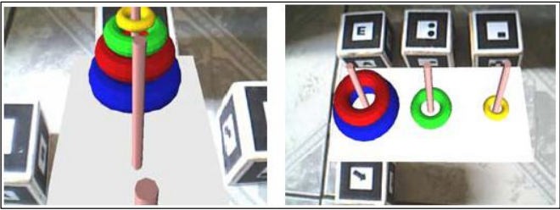

Figura 02- Exemplo de aplicação em RA utilizando Torre de Hanói
Fonte: ZORZAL et. al (2006)

Ainda falando sobre educação, outra vertente que a RA pode ser bastante explorada é na aprendizagem de crianças surdas-mudas, principalmente no ensino do alfabeto especial libra. Segundo Providelo et. al. (2004), no dicionário libras, os significados dos sinais não dependem apenas da forma feita com as mãos, mas também de onde ela está localizada em relação ao corpo. Por exemplo, levar a mão próximo à boca significa comer, sendo que levá-la próximo à testa significa pensar. Sendo assim, as cartilhas convencionais se tornam muito limitadas, devido ao fato de não levarem em conta a informação espacial, o que pode ser solucionado facilmente com objetos tridimensionais representando o corpo humano como um todo em um computador.

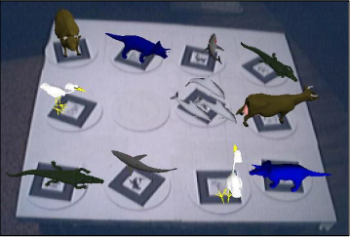

Figura 03- Sistema de RA simulando um jogo de memória
Fonte: PROVIDELO et. al (2004)

3.2 Sistemas de RA

Segundo Kirner, Siscouto e Tori (2006), os sistemas de RA podem ser classificados de duas maneiras distintas. A primeira é baseada na forma e ângulo que o usuário enxerga o mundo misturado, enquanto que a segunda baseia-se propriamente nas tecnologias que são utilizadas para a projeção do resultado final.
Visando a forma de visualização do usuário, pode-se classificar de duas formas os sistemas de RA: sistemas de visão direta (imersiva) e visão indireta (não imersiva). Nos sistemas de visão direta, o ambiente real pode ser visto através de vídeo enquanto que os objetos virtuais (gerados por computador) podem ser projetados diretamente nos olhos e misturados ao vídeo do mundo real, ou projetados no cenário real. Para ser implementado, podem ser utilizados capacetes HMD, capacetes ópticos ou óculos com lentes transparentes (KIRNER, SISCOUTO e TORI, 2006).
Um sistema pode ser considerado não imersivo quando o usuário enxerga o mundo misturado em algum dispositivo, como monitor ou projetor, e este não está projetado no cenário real ou alinhado com as posições reais do ambiente. Pode-se obter esse tipo de sistema utilizado câmeras e monitores para as projeções (KIRNER, SISCOUTO e TORI, 2006).
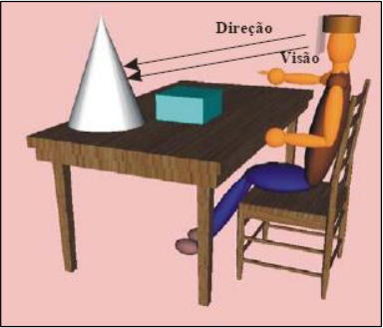

Figura 04 - Representação de sistemas de RA imersivos utilizando capacete ótico
Fonte: KIRNER, SISCOUTO E TORI (2006)

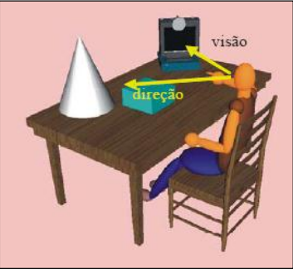

Figura 05- Representação de sistemas de RA não imersivos utilizando webcan
Fonte: KIRNER, SISCOUTO E TORI (2006)

3.3 Sistemas de visão na realidade aumentada
Os sistemas de realidade aumentada podem ser classificados conforme o tipo de display utilizado, envolvendo visão ótica ou visão por vídeo, dando origem a quatro tipos de sistemas.
Dentre essas características, os sistemas de realidade aumentada subdividem-se em:
- Sistema de visão ótica direta;
- Sistema de visão direta por vídeo;
- Sistema de visão por vídeo baseado em monitor;
- Sistema de visão ótica por projeção.

3.3.1 Sistema de visão ótica direta

Este sistema utiliza óculos ou capacetes com lentes que permitem o recebimento direto da imagem real, ao mesmo tempo em que possibilitam a projeção de imagens virtuais devidamente ajustadas com a cena real. O método mais comum é usar uma lente inclinada que permita a visão direta e que reflita a projeção de imagens geradas por computador diretamente nos olhos do usuário.
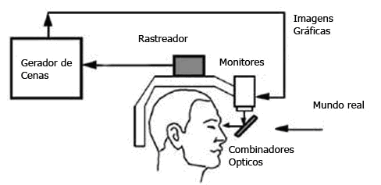
Figura 06 - Diagrama adaptado do sistema de visão ótica direta.
Fonte: Azuma (1997)

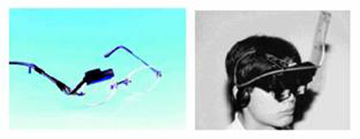
Figura 07 - Dispositivos de visão ótica direta
Fonte: Azuma (1997)

3.3.2 Sistema de visão ótica por vídeo

Utiliza capacetes com micro câmeras de vídeo acopladas. A cena real, capturada pela micro câmera, é misturada com os elementos virtuais gerados por computador e apresentadas diretamente nos olhos do usuário, através de pequenos monitores montados no capacete.

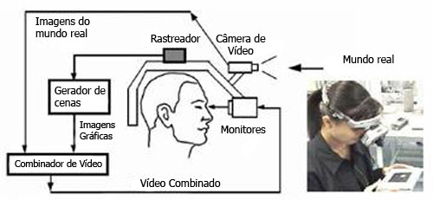

Figura 08 - Representação do sistema de visão direta por vídeo
Fonte: Azuma (1997)

3.3.3 Sistema de visão por vídeo baseado em monitor

Utiliza uma webcam para capturar a cena real. Após ser capturada, a cena real é misturada com os objetos virtuais gerados por computador e apresentada no monitor. O ponto de vista do usuário normalmente é fixo e depende do posicionamento da webcam.
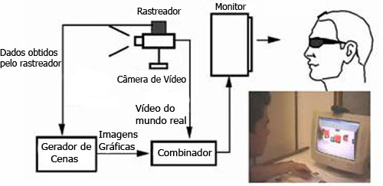
Figura 09- Representação do sistema de visão por vídeo baseado em monitor
Fonte: Azuma (1997)

    - Sistema de visão ótica por projeção

Utiliza superfícies do ambiente real, onde são projetadas imagens dos objetos virtuais, cujo conjunto é apresentado ao usuário que o visualiza sem a necessidade de nenhum equipamento auxiliar. Embora interessante, esse sistema é muito restrito às condições do espaço real, em função da necessidade de superfícies de projeção.
Os sistemas de visão direta são apropriados para situações onde a perda da imagem pode ser perigosa, como é o caso de uma pessoa andando pela rua, dirigindo um carro ou pilotando um avião. Em locais fechados, onde o usuário tem controle da situação, o uso da visão por vídeo é adequado e não oferece perigo, pois em caso de perda da imagem, pode-se retirar o capacete com segurança, se for o caso.

- INTERAÇÃO COM O USUÁRIO

Conforme Bowman et. al. (2004), a interação pode ser definida como “um método que permite a um usuário realizar uma tarefa através da interface do usuário”. Uma técnica de interação inclui tanto componentes de hardware (dispositivos de entrada/saída) quanto de software. Nos componentes de software, existem técnicas responsáveis por mapear a informação de um dispositivo de entrada e transformá-la em uma ação dentro do sistema, e também por mapear a saída do sistema de maneira que possa ser interpretada pelos dispositivos de saída.
No início da era computacional, não foi dada a devida importância para o processo de interação homem-máquina (IHC), a prioridade sempre foi obter um melhor processamento dos dados. Atualmente, os usuários já não estão dispostos a utilizar um software com técnicas primárias de interação, e sim algo que implemente uma forma mais robusta de interação.
Devido a isto, os projetistas de software e hardware alocam uma boa parte do tempo para se atentar a estes novos requisitos, que por sua vez possibilita a adição de novos benefícios, tais como melhor usabilidade do sistema, menor curva de aprendizagem e até mesmo adiminuição do tempo gasto pelo usuário na busca por alguma informação (KIRNER e SISCOUTO, 2007).

4.1 Técnicas de interação

A Realidade Aumentada procura criar uma interface IHC de uma forma natural para o usuário, como por exemplo, a utilização de gestos, em que o usuário não irá perceber que está interagindo com uma máquina, pois o gesto é uma ação natural ao ser humano (KIRNER, SISCOUTO, TORI, 2006). Dentre as diversas técnicas de interação, as mais utilizadas na Realidade Aumentada são: Interfaces Tangíveis, Interface Baseada em Gestos, Interfaces Baseadas em Gestos Pen-Stroke e a Técnica Walking (KIRNER e SISCOUTO, 2007).

    - Interfaces Tangíveis

Interfaces tangíveis permitem interagir com as aplicações por meio de objetos físicos, através das mãos ou de objetos e ferramentas reais, visando à naturalidade das ações (KIRNER e SISCOUTO, 2007).
A maneira mais popular de se implementá-la é através do ambiente produzido pelo ARToolKit (ferramenta que permite a criação de aplicações RA).
Com a presença de um cartão marcador, ao ser mostrado para a webcam é exibido sobre ele um objeto virtual associado. Caso fosse alterada a posição do marcador, a posição do objeto também é alterada, acompanhando o movimento do marcador. Alguns objetos podem vir a sofrer interferências de outros objetos associados a outros marcadores. (KIRNER, SISCOUTO, TORI, 2006).

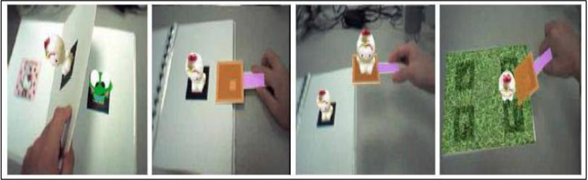
Figura 10- Aplicação RA proposta por Zhou, utilizando uma pá para mover objetos no cenário.
Fonte: OLIVEIRA, et. al. (2008)

4.1.2 Interfaces baseadas em Gestos

A interface baseada em gestos é capaz de capturar mímicas e gestos simbólicos efetuados pelo usuário. Uma aplicação poderá distinguir os variados gestos que o usuário realizar, e com base nesta informação efetuar alguma ação. Um exemplo para este tipo de interface seria a utilização de uma luva que detecta níveis de pressão dos dedos, conforme a Figura 11, que utiliza a combinação da ativação de sensores para obter o gesto do usuário como, por exemplo, o abrir e fechar das mãos (KIRNER e SISCOUTO, 2007).
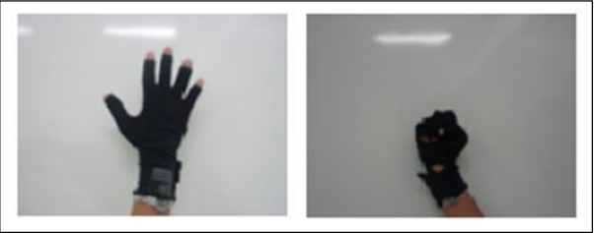

Figura 11- Interface baseada em gestos para controle do sistema
Fonte: KIRNER e SISCOUTO (2007)

4.1.3 Interfaces baseadas em Gestos Pen-Stroke

A técnica Pen-Stroke está presente em dispositivos móveis tais como handheld ou smartphone. Ela é amplamente utilizada e consiste no reconhecimento do movimento realizado pelo usuário com uma caneta sobre o dispositivo. A figura abaixo demonstra esta técnica. (KIRNER e SISCOUTO, 2007).
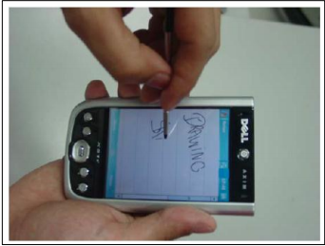
Figura 12 – Técnica de Reconhecimento de Gestos Pen-Stroke
Fonte: KIRNER e SISCOUTO (2007).
4.1.4 Walking

O Walking é uma técnica de interação para navegação em ambientes de Realidade Virtual, mas também é muito adequada em aplicações móveis de Realidade Aumentada (KIRNER e SISCOUTO, 2007).
Um exemplo de utilização em RA seria uma aplicação que permita ao usuário visitar uma galeria de arte em um museu virtual. Para tal fim é necessário a utilização de um wearable computer (Computador de pulso) com um Head Mounted Display (Capacete HMD) translúcido, conforme Figura 13, para a visualização e uma luva para interação (TEIXEIRA et. al., 2007, apud KIRNER e SISCOUTO, 2007). O capacete HMD é um dispositivo de saída que possui uma tela ótica na frente de um ou dos dois olhos, tendo como objetivo isolar o usuário do mundo real (KIRNER, SISCOUTO E TORI, 2006). Com a presença de marcadores na visão do usuário, a aplicação deverá reconhecê-los e, como saída do processamento, deverá exibir as obras de arte virtuais na cena. (KIRNER e SISCOUTO, 2007).

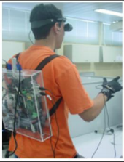
Figura 13 – Técnica Walking para navegação
Fonte: KIRNER e SISCOUTO (2007).

- FERRAMENTAS DE APOIO

A seguir serão apresentadas algumas ferramentas existentes. Algumas servem de apoio a realidade aumentada e outras são ferramentas de apoio a modelagem tridimensional. O primeiro tipo se refere às bibliotecas diretamente ligadas ao mecanismo da realidade aumentada em si, capazes, por exemplo, de detectar marcadores quando são colocados no ângulo de visão da câmera, renderizar objetos em suas devidas posições e encapsular as regras do sistema. Já o segundo se refere à criação dos elementos que serão apresentados pelo sistema, como personagens, automóveis, construções e assim por diante.

5.1 ARToolkit

O ARToolkit (ARToolkit, 2007) é uma biblioteca de desenvolvimento de aplicações de Realidade Aumentada (RA) bastante popular na comunidade de RA. Isto acontece pelo ato da biblioteca fornecer soluções de rastreamento 3D, em tempo real, com baixo custo computacional. (LEPETIT, 2005). Além disso, o ARToolkit é amplamente utilizado por ser distribuído livremente para fins não comerciais, incentivando a liberdade para os usuários executarem, estudarem e modificarem os códigos disponíveis na biblioteca de acordo com as suas necessidades.
O rastreamento óptico oferecido pelo ARToolkit possibilita extrair de forma rápida a posição e orientação de padrões marcadores , apenas com o uso de um computador e uma webcam simples. Nesse caso a interação não sofre restrições de cabos utilizados nos diversos tipos de dispositivos de rastreamento (HORNECKER, 2005). Por esses motivos e o baixo custo do hardware necessário para a sua implementação, o ARToolkit tem sido utilizado para o desenvolvimento de várias aplicações de Realidade Aumentada, sendo o software mais popular na sua categoria.
A biblioteca de programação ARToolkit disponibiliza um conjunto de funções que oferecem suporte ao desenvolvimento de aplicações de Realidade Aumentada. Para implementar uma aplicação simples de RA, o programador necessita conhecer as funcionalidades de algumas funções dessa biblioteca e seguir os seguintes passos:
- Iniciar a configuração do vídeo: ler o arquivo de cadastramento dos marcadores; ler os parâmetros da câmera.
- Capturar um quadro do vídeo.
- Detectar e identificar os marcadores.
- Calcular a transformação do marcador relativa à câmera.
- Desenhar o objeto virtual referente ao marcador.
- Encerrar a captura de vídeo.

O rastreamento no ARToolKit é responsável pelo processamento da imagem, que extrai informações com relação a detecção, e pela identificação de características dos marcadores, além de estimar sua posição e orientação. Nesse caso, a obtenção da posição e orientação do marcador é realizada através da análise da imagem de vídeo, que estabelece o relacionamento entre as coordenadas do marcador e as coordenadas da câmera, como demonstrado na figura 14 [Kato et al 1999].

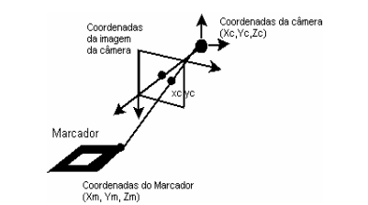
Figura 14 – Relacionamento entre os sistemas de coordenadas do marcador e câmera.
Fonte: KIRNER e TORI (2004)

O ARToolkit é distribuído com aplicações exemplos, que implementam os passos citados anteriormente, servindo de modelo aos programadores, tanto para o conhecimento de funções da biblioteca, quanto para auxílio no desenvolvimento de novas aplicações de RA. O download dessa biblioteca pode ser feito a partir do site oficial: http://www.hitl.washington.edu/artoolkit/download/ .
5.2 Marcadores fiducionais

Os marcadores fiduciais são figuras geométricas quadradas com símbolos em seu interior utilizados para sua identificação pelo ARToolkit, o símbolo deve ser único dentro da aplicação (SANTIN e KIRNER, 2008).
Marcadores fiduciais, apresentado na Figura 15, são marcações passivas e extremamente utilizadas devido a seu baixo custo, já que eles podem facilmente serem impressos e seu reconhecimento pelo webcam é imediato. Um marcador fiducial nada mais é que um código de barra que será identificado pela máquina. (SILVA, 2006).


Figura 15 – Exemplo de Marcador Fiducial
Fonte: SANTIN e KIRNER (2008).

Os marcadores fiduciais são capturados por uma câmera de vídeo, onde é feito uma identificação e o seu devido posicionamento no cenário através de uma análise de software do ARToolkit. Cada placa marcadora está associada a algum objeto virtual, podendo ser vídeos ou mesmo objetos 3D.
Após esta identificação, o objeto associado ao marcador é exibido sobre ele, gerando assim a sobreposição de objetos virtuais no ambiente real (MEIGUINS, ALMEIDA e OIKAWA, 2005).
O ARToolkit realiza a extração do quadrado preto do marcador através de uma imagem limiarizada (em preto e branco), ao redor do marcador deve-se obrigatoriamente ter uma moldura em branco para promover o contraste do marcador, possibilitando assim seu reconhecimento mesmo sobre superfícies de cores escuras, como pode ser observado na Figura 16. (SANTIN e KIRNER, 2008).

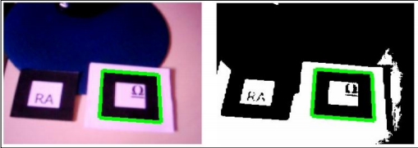
Figura 16 – Utilidade da Moldura Branca
Fonte: SANTIN e KIRNER (2008).

De acordo com Claus e Fitzgibbon (2005) o reconhecimento de padrões irá identificar os quatro vértices de regiões quadradas, que no caso seriam os marcadores dentro da área contida no vídeo, onde em seguida os símbolos no interior serão comparados com padrões previamente cadastrados pelo usuário a fim de iniciar os cálculos de orientação e posição.

5.2.1 Correção da distorção de perspectiva

Com o resultado da verificação da existência de retângulos obtém-se os vértices do retângulos encontrados. Estes retângulos, contudo, não pertencem necessariamente ao plano da tela. Logo, a leitura do padrão do marcador não pode ser feita somente com a imagem do jeito que foi capturada.
É preciso transformar a imagem para que o marcador esteja no plano da tela. Neste momento, aplica-se a correção da distorção ao de perspectiva.
O retângulo encontrado na imagem de entrada é na verdade um quadrado com uma distorção de perspectiva, que aparece quando o plano da tela não é paralelo ao plano do marcador, como mostrado na Figura17.

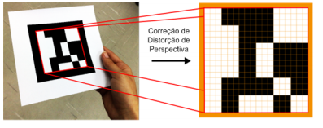
Figura 17- Correção da distorção de perspectiva
Fonte: SANTIN e KIRNER (2008).

5.2.2 Detecção de padrões

Na leitura do padrão do marcador, varre-se o quadrado de referência, vertical e horizontalmente, aplicando a matriz de transformação projetiva. Tal procedimento permite recuperar o código embutido no marcador. Como a imagem de leitura já se encontra binarizada, cada ponto já recebe seu valor binário correspondente: 0 se preto, 1 se branco.
Apesar da correção da distorção de perspectiva facilitar a leitura correta do marcador, ainda existe um erro associado à homografia, devido a fatores como a precisão dos cálculos executados e a precisão da identificação dos vértices do marcador. Uma forma de diminuir esse erro é capturando mais de um ponto para cada bit do padrão. O padrão do marcador simples do ARToolkitPlus, apresentado na Figura 18, representa um código de 36 bit em formato de uma malha6 X 6, onde um valor de 9 bits é repetido 4 vezes e codificado com uma máscara XOR .

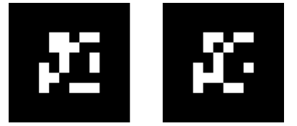
Figura 18 - Exemplos de marcadores do ARToolkitPlus
Fonte: SANTIN e KIRNER (2008).
Capturando na imagem nove pontos para cada bit, isto é, uma malha de 18 X18 pontos, a precisão da detecção aumenta. O valor final de cada bit é definido pela média dos valores dos nove pontos correspondentes. Este procedimento é conhecido por subsampling.
Quando o padrão for lido do marcador é então possível aplicar um algoritmo específico para decodificar o código de 9 bits correspondente a cada marcador. Este algoritmo remove a codificação originada pela aplicação da máscara XOR durante a criação do padrão do marcador.

5.2.3 Colisão e distância de marcadores
O uso de marcadores não limita-se a simplesmente serem exibidos frente à uma webcam. Os marcadores podem executar outras ações, como interagir entre si, principalmente através e colisões.
Utilizando informações sobre a posição dos marcadores visíveis no campo de visão da câmera de vídeo é possível analisar a distância entre cada marcador apresentado e, conseqüentemente, analisar se houve colisão entre estes marcadores e/ou entre os objetos virtuais apresentados (caso seja conhecida a estrutura geométrica destes objetos). A Figura 19 apresenta o fluxograma para determinar a distância entre marcadores e/ou objetos virtuais e detectar a colisão destes.

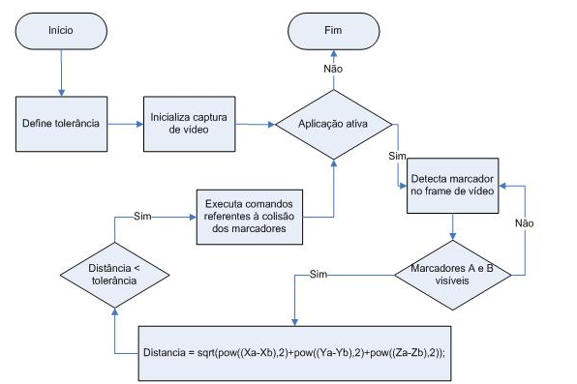
Figura 19 - Fluxograma para determinar a colisão de objetos virtuais.
Fonte:: KIRNER e SISCOUTO (2007).

5.2.4 Limitações tecnológicas no uso de marcadores fiduciais

Como a tecnologia utilizada na aplicação que utiliza o princípio de realidade aumentada foca-se no reconhecimento de marcadores através de uma webcam para exibir uma imagem ou executar uma determinada ação, são necessárias certas precauções para que o reconhecimento das marcações seja realizado de maneira eficiente. Alguns fatores externos podem impedir que esse reconhecimento aconteça, como uma possível sobreposição (oclusão), excesso ou falta de iluminação.

5.2.4.1 Oclusão

O problema de oclusão ocorre quando algum objeto real sobrepõe um marcador. Com isso, a câmera não irá identificar o marcador na cena, fazendo com que o objeto virtual a ele relacionado não seja exibido ao usuário (HOUNSELL et. al., 2009).
Conforme Figura 20, parte do marcador é obstruída pelo dedo do fazendo com que o objeto virtual desapareça.
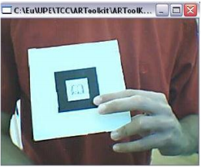
Figura 20- Oclusão do marcador
Fonte: SANTOS FILHO (2005)

5.2.4.2 Iluminação

É comum a preocupação por parte dos desenvolvedores de Realidade Aumentada com a iluminação do ambiente no qual a aplicação está sendo executada. Deve-se utilizar uma luz o mais próximo da luz ambiente para que o reconhecimento do marcador não seja afetado. Problemas com iluminação podem ocorrer com baixa ou alta iluminação, conforme Figura 21 .
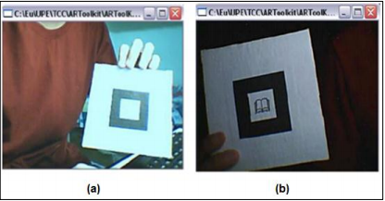

Figura 21 – Problemas com iluminação (a) muita luz (b) pouca luz
Fonte: SANTOS FILHO (2005)
5.3 Google Sketchup™

Com uma interface muito intuitiva ao usuário, o Google Sketchup™ é uma ferramenta livre para criação de modelos tridimensionais,tendo como maior vantagem a facilidade que o usuário possui de publicar e compartilhar os modelos criados com outras pessoas (GOOGLE SKETCHUP, 2011).
Com ele, é possível criar os mais diversos tipos de objetos e fornece várias funcionalidades, como aplicação de texturas customizadas, suporte a extrusões, manipulação de objetos torneados, sombras e animações (GOOGLE SKETCHUP, 2011).
Outra característica é a de, depois de criados os modelos, fornecer uma vista em
primeira pessoa ao usuário, como se este estivesse realmente imerso ao mundo virtual. Esse software possui suporte a vários tipos de arquivos, como 3DS, OBJ, XSI, VRML, DAE, entre outras. Esse aplicativo está disponível em http://sketchup.google.com/ (GOOGLE SKETCHUP, 2011).

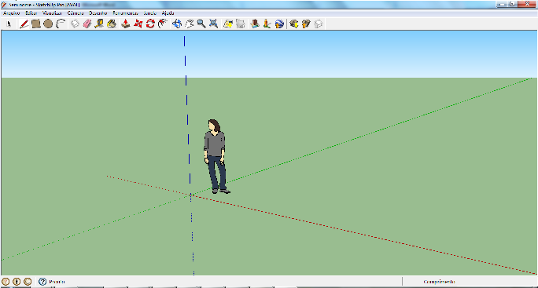
Figura 22 – Visualização Google Sketchup™

5.4 AR-media™

A AR-media é um plugin para o software Google SketchUp™ e permite que os usuários visualizem os modelos 3D virtuais criados por esse software no próprio ambiente real (TECHNOLOGIES, 2011).
Essa ferramenta possui suporte a áudio, vídeo e uma vasta biblioteca de marcadores. Possui um ambiente intuitivo ao usuário e suporte a várias plataformas, como Windows e MAC OS (TECHNOLOGIES, 2011).

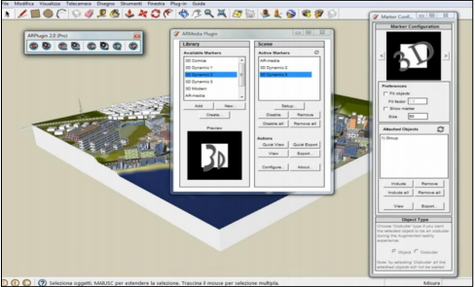
Figura 23 – Plugin AR-media para o software Google Sketchup™.
Fonte: TECHNOLOGIES (2011).

5.5 Virtual Reality Modeling Language (VRML)

O VRML, "Virtual Reality Modeling Language", é uma linguagem que nos possibilita descrever objetos 3D e agrupá-los, de modo a construir e animar cenas ou "verdadeiros mundos virtuais". As cenas criadas são, em geral, disponibilizadas na WWW e suas áreas de aplicação são bastante diversificadas, indo desde aplicações na área científica e tecnológica até entretenimento e educação, passando por representações artísticas e em multimídia.
Com o VRML é possível a criação de objetos 3D e animações simples. Todo seu mecanismo é baseado nas coordenadas X, Y e Z. Para as cores, é utilizado o padrão RGB (Red, Green, Blue) (HARRIS, 2011).Os arquivos VRML tem extensão ” .wrl”
Os arquivos com extensão ".wrl" podem ser editados usando-se um editor de texto comum, tal qual o "Edit" do DOS, "Bloco de Notas" do Windows, Emacs, etc. A seguir, para que a cena possa ser visualizada é utilizado um browser VRML, como por exemplo, o Cosmo Player da Silicon Graphics ou o Cyber da Sony, entre outros. É através desses browsers que o usuário enxerga e pode, até mesmo, interagir com a cena, participando da animação.

6 Projeto LITRANS
Acidentes de trânsito são um tema constante na mídia brasileira.
Respeito, cortesia, cooperação, solidariedade e responsabilidade incluem os eixos determinantes da transformação do comportamento do homem no trânsito. (Perkons,2009).
O uso da tecnologia na educação tais, como a Realidade Aumentada, pode contribuir para uma nova forma de aprendizagem, pois proporciona ao usuário uma forma de interação que oferece um ensino mais efetivo através da utilização de objetos tridimensionais, imagens, vídeos e sons (WATAYA, 2009). É uma alternativa que garante uma maior atenção e comprometimento do aluno com o aprendizado (FORTE et. al., 2006).
O projeto descrito a seguir é motivado pelas iniciativas do Governo Federal, juntamente com os governos estaduais, de inserir no currículo escolar atividades de educação para o trânsito, visando conscientizar alunos, pedestres e futuros motoristas, alertando-os sobre as principais regras de trânsito.

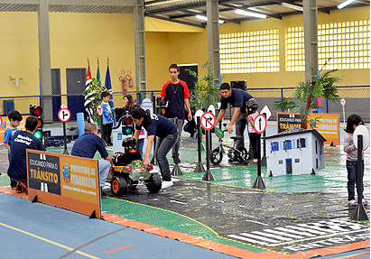
Figura 24 – Projeto de conscientização e educação para o trânsito realizado pela prefeitura municipal de Itanhaém/SP
Fonte:http://www.itanhaem.sp.gov.br/noticias/2011/outubro/educacao_convida_escolas_participarem_minicidade_transito.html

Com o propósito de criar um projeto interessante e interativo que auxiliasse na implementação da educação para o trânsito nas escolas buscou-se, neste projeto, desenvolver um livro que utilizasse tecnologias baseadas em realidade aumentada. É esperado que atue como um complemento de estudos para facilitar na compreensão e reflexão das atitudes relativas ao trânsito como um todo.
O projeto, denominado LITRANS (Livro Interativo para Educação no Trânsito) consiste em um livro interativo que aborda temas referentes à educação no trânsito. Em suas páginas, juntamente com os textos, encontram-se marcadores estrategicamente posicionados; quando o leitor posicionar a área do marcador em frente a uma webcam, o software reconhecerá o marcador e renderizará objetos 3D referentes à temática abordada, mais especificamente placas de sinalização. De acordo com o marcador posicionado à webcam, será exibido um determinado objeto, podendo ou não, haver sons vinculados ao mesmo, com objetivo de esclarecer ao leitor informações pertinentes ao objeto 3D exibido.
Para a utilização dos marcadores, é necessária a instalação e execução de um aplicativo que utiliza os princípios de realidade aumentada, reconhecendo os marcadores exibidos na webcam e executando uma ação específica, conforme sua programação.
Conforme Heilig (2001), Burdea, Coiffet e Richard (1996) e Matlin (1997), o sentido mais apurado do ser humano é a visão, porém só o recebimento da informação não é
suficiente para uma aprendizagem ideal. O projeto LITRANS visa ampliar o grau de memorização das informações pertinentes, explorando o desenvolvimento do conhecimento não só através de elementos textuais, mas também imagens, sons e interação com usuário.
O aplicativo em questão é uma modificação de um projeto denominado SACRA. O sistema SACRA surgiu, a partir de um minicurso sobre ARToolKit, ministrado durante o SVR 2004, em São Paulo após os ministrantes do curso notarem a dificuldade de participantes leigos em computação, em instalar e configurar o ARTool Kit, principalmente os professores do ensino fundamental e médio que queriam utilizar realidade aumentada em suas atividades de ensino. Surgiu, assim, em 2008, o sistema SACRA, desenvolvido pelo aluno de mestrado Rafael Santin, sob orientação do Prof. Claudio Kirner.
O SACRA (versão 2010) é disponibilizado gratuitamente para ser testado e para o desenvolvimento de aplicações. Pode ser baixado em http://www.ckirner.com/sacra/ .
Embora o SACRA já apresente alguns marcadores e ações pré-definidas, são necessários alguns softwares para modificá-lo, bem como alguns conhecimentos em linguagens de programação que venham a ser utilizadas.

6.1 Desenvolvimento do projeto

Para a modelagem dos objetos 3D a serem renderizados pelo aplicativo de realidade aumentada, utilizou-se o software Google Sketchup™ Pro 8. Este software é compatível para os sistemas operacionais Windows XP/Vista/7 e Mac Os (10.5+). A instalação deste software é bastante simples e intuitiva.
A versão utilizada no projeto não é licenciada, apresentando como restrição um tempo limite de 4 horas para seu uso, conforme figura xxx. Caso o usuário queira dispor de um tempo de uso maior deste software ele deve adquirir uma licença junto ao fabricante.

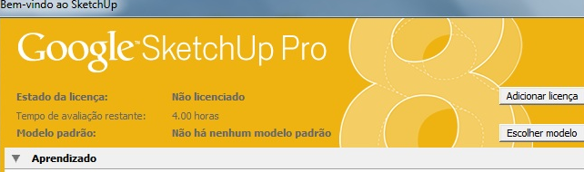
Figura 25 – Inicialização do software Google SketchUp Pro

Utilizando-se deste software foram modeladas placas de trânsito 3D. Após terminado o desenvolvimento de cada placa, ela é salva e exportada para um arquivo de extensão “.wrl” . Para que o objeto 3d consiga ser manipulado pelo aplicativo de Realidade Aumentada,é fundamental que o objeto a ser manipulado possua esta extensão, ou então não será reconhecido pelo aplicativo.
As imagens geradas são então inseridas na pasta “SACRA/Wrl/tamplate”. Esta pasta é mostrada na figura 26.

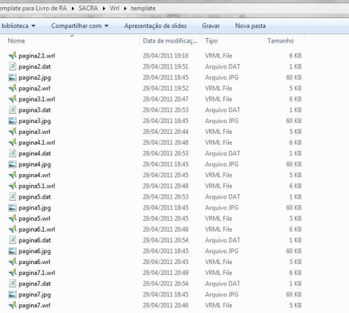
Figura 26 – pasta com arquivos para o livro de RA

Por ser um template, ele pode ser modificado da forma em que seu desenvolvedor necessitar. O primeiro passo é abrir o arquivo “livro.doc”, em seguida, a modificação pode ser feita apenas clicando na área desejada ( Figura 27), e então, é necessário apagar o que está escrito para então escrever. Na capa, pode ser inserido o título, o subtítulo e o nome do autor; nas páginas, os títulos de para cada página, e o conteúdo.
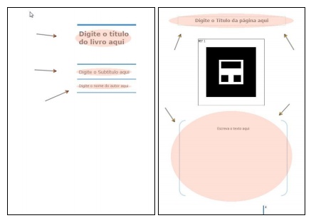
Figura 27 – template livro

Então, por exemplo, caso queira modificar a pagina, substitua a imagem “pagina2.jpg”, por outra do mesmo nome, de tamanho 500x600 pixels. Feito isso, sua nova imagem estará pronta para ser visualizada na página 2 dentro do SACRA. Para modificar as demais páginas o procedimento é o mesmo, sabendo que se modificado o arquivo pagina3.jpg”, será modificado a placa 3D da página 3 do livro.
Para os arquivos “ .wrl” gerados pelo GoogleSketchUp, deve-se estar atento a maneira como ele será renomeado. Por exemplo, o arquivo VRML chamado pagina4.1 refere-se ao objeto que será exibido quando o marcador da página 3 for reconhecido pela aplicação (a numeração das páginas começa a partir da página 2, ou seja o arquivo pagina2.jpeg corresponde a primeira página a ser exibida). A parte “.1” do nome significa que será executada a segunda função estipulada para aquele objeto, após o reconhecimento do marcador (primeiro reconhece o marcador, gerando o objeto esfera. Depois gera a primeira renderização do objeto e depois a segunda renderização). Como funções pode-se citar um movimento de rotação, a execução de sons e acionamento do marcador. Toda ação a ser executada em uma página qualquer selecionada é definida em arquivos com extensão ” .DAT” . Estes arquivos e definem passo a passo todas as ações a serem executadas para aquela determinada página. É necessário,no entanto, que esse arquivos tenham o mesmo nome da página à qual se referem. Por exemplo o arquivo pagina3.dat refere-se à página 3 do livro.
O primeiro passo para utilizar a Realidade Aumentada no livro é imprimir o marcador
controle . Com ele em mãos, escolha a página de interesse e posicione o marcador “ref ” que está impresso no livro no campo de visão da webcam. Para isso o arquivo SACRA.exe dentro da pasta SACRA deve ter sido executado. Fazendo este procedimento aparecerá um quadrado preto com uma esfera cinza em cima do marcador ref, então, clique na tecla “a” (minúsculo) do teclado para acionar a esfera cinza. Logo que a esfera é acionada ela muda sua cor para verde, feito isso, basta colidir a esfera do marcador controle com a esfera do marcador da página para ser acionado o objeto. Para colocá-lo em movimento rotacional colida as esferas mais uma vez, por fim, se acionado mais uma vez, o marcador da página, o placa desaparecerá. O desenvolvedor do livro tem a opção de inserir um objeto 3D como terceiro acionamento de cada página.

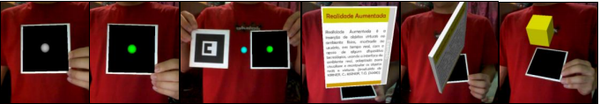
Figura 28 – Acionando o marcador
Fonte: KIRNER (2010)

  - Geração dos arquivos de áudio a serem utilizados

Para auxiliar no processo de memorização e assimilação do conteúdo proposto pelo projeto, além de explorar recursos visuais como objetos 3d a serem exibidos, o aplicativo dispõe ainda da utilização de recursos sonoros.
Para o desenvolvimento dos arquivos de áudio utilizados para fornecer ao usuário informações referentes aos objetos inseridos e aos conceitos abordados, utilizou-se uma ferramenta chamada Free Sound Recorder. Esta ferramenta pode ser baixada gratuitamente em http://www.baixaki.com.br/download/free-sound-recorder.htm .
É muito fácil gravar com o Free Sound Recorder. Basta abrir o programa e clicar em “Start recording”. Recomenda-se ficar isolado em um espaço silencioso ao realizar a gravação, caso contrário , ruídos aparentemente impercebíveis podem ganhar destaque no final.
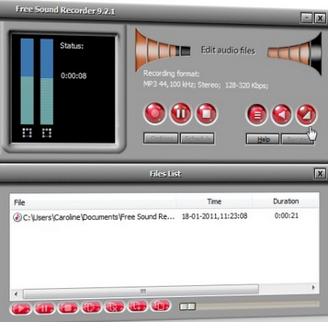
Figura 29 – gravação com Free Sound Recorder
Fonte: http://www.baixaki.com.br/download/free-sound-recorder.htm

Quando desejar pausar ou para a gravação, clique nos botões “Pause” e “Stop”, respectivamente. Ao interromper o processo, um arquivo com formato MP3 automaticamente é criado.
Você pode ainda, entra as várias possíveis alterações, escolher o formato de saída, entre MP3, WAV, WMA ou OGG, conforme mostrado na figura 30.
Para utilização do software utilizado no LITRANS, é necessário que a extensão do arquivo de áudio seja WAV, conforme ilustrado na figura 31.
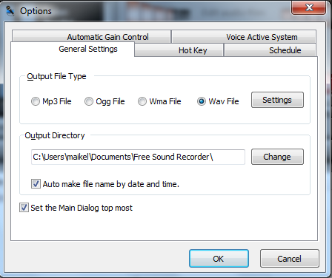
Figura 31 – alterando formato do arquivo
Para geração do áudio a ser gravado pelo software Free Sound Recorder, utilizou-se como artifício a gravação do áudio gerado a partir do Google Translator, disponível em http://translate.google.com.br/ . É uma alternativa de qualidade e não necessita de software adicional, basta apenas especificar o idioma de entrada e de saída, digitar o texto na caixa de texto.Após digitar o texto, clique no botão OUVIR, conforme mostrado na figura 32. Esteja ciente de que no momento em que clicar em “Ouvir” o software Free Sound Recorder deve estar em funcionamento. Quando o áudio começar, clique no botão “Start recording” do mesmo.
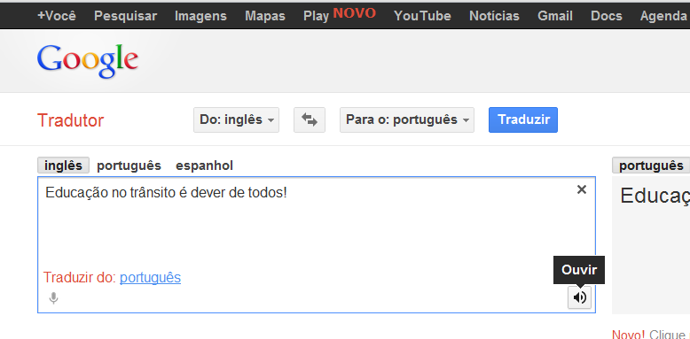
Figura 32 – uso do Google Translator
Fonte: http://translate.google.com.br/

Após a captura e geração do áudio a ser utilizado é desenvolvida a sequência de apresentação do aplicativo. Após o reconhecimento pela webcam de um marcador qualquer escolhido pelo usuário, aparecerá uma esfera cinza.

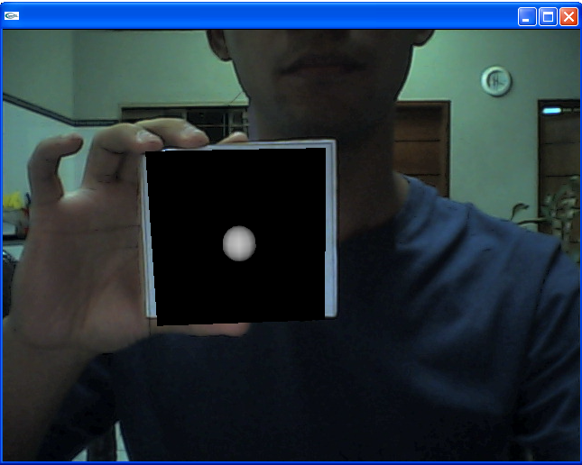
Figura 33 – Reconhecimento do marcador
Pressionando a tecla “a” (minúsculo apenas) a esfera muda para a cor verde, indicando que foi ativada .
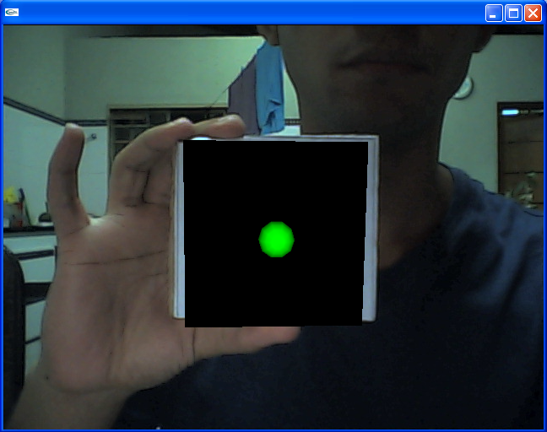
Figura 34 – marcador ativado

Posicione o marcador CONTROLE em frente a webcam, sem retirar da frente da webcam o marcador já ativado. A partir do marcador CONTROLE aparecerá uma esfera azul.

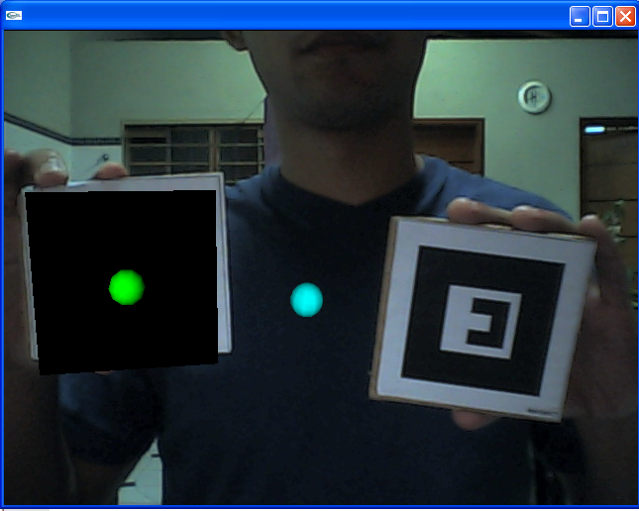
Figura 35- reconhecimento do marcador controle
Movimente os marcadores de modo que as duas esferas ( verde e azul) colidam. Com a colisão aparecerá uma placa de trânsito e será executado um arquivo de áudio referente à placa exibida. Efetuando novamente a colisão das esferas será exibida uma imagem com um texto referente a placa exibida (infrações, aplicação de penalidades estipuladas pelo código brasileiro de trânsito e outros), podendo ou não apresentar áudio complementar.

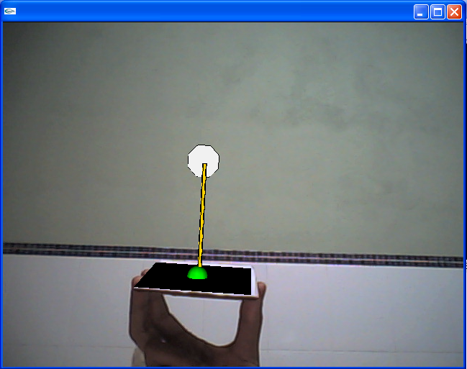
Figura 36 – geração do objeto 3d

CONCLUSÃO

A ampliação dos aspectos sensoriais do material didático, pelo acréscimo de som e animação, pode ser muito positiva quanto à manutenção do interesse e dedicação do aluno para com o assunto em questão. A interatividade, proporcionada pelo livro, é também uma característica positiva, dando ao aluno a sensação de estar frente a frente com o objeto real, facilitando assim a memorização e entendimento do mesmo.
Deve-se levar em consideração alguns aspectos referentes à aplicação da realidade aumentada, principalmente suas limitações. Problemas como a oclusão, deficiência ou excesso de iluminação, além da qualidade do material a ser utilizado podem interferir e até mesmo prejudicar a execução correta do aplicativo. Recomenda-se, para obter um desempenho considerável uma webcam com uma alta taxa de resolução, pois o aplicativo deve novamente refazer cálculos para reconhecer e atualizar as coordenadas do marcador, devido a movimentos provocados pelo próprio usuário.
Pode-se citar também como um possível problema a exibição dos marcadores. É necessária uma certa prática por parte do usuário nos movimentos com os marcadores, principalmente no momento de efetuar a colisão das esferas, pois pode haver sobreposição de um marcador em relação a outro.
A tecnologia utilizada mostrou-se eficaz, em relação à outros softwares disponíveis no mercado. Além de seu uso ser disponível sem que o desenvolvedor precisa pagar por eles, apresentam uma interface mais amigável, o que torna seu uso mais intuito .O software Google SketchUP mostrou-se mais eficaz para o desenvolvimentos dos modelos utilizados na aplicação, mesmo possuindo menos recursos que outros softwares existentes no mercado, como o Blender.
Acredita-se que o projeto possa ajudar, através de uma interface simples e natural, na conscientização e integração do leitor ao Trânsito, visando a formação de cidadãos e condutores conscientes.

REFERÊNCIAS

Tori R., Kirner C., Siscoutto R. Livro do Pré-Simpósio. Fundamentos e Tecnologia de Realidade Virtual e Aumentada. Editora SBC, VIII Symposium on Virtual Reality. Belém - PA. 2006.

AZUMA, R. T. et al. Recent Advances in Augmented Reality. IEEE Computer Graphics and Applications, v .21, n.6, p. 34-47. 2001.

AZUMA, R. T. et al. Recent Advances in Augmented Reality. IEEE Computer Graphics and Applications, v .21, n.6, p. 34-47. 2001.

KIRNER, C. ; ZORZAL, E. R. Aplicações Educacionais em Ambientes Colaborativos de Realidade Aumentada. XVI SBIE2005 - Simpósio Brasileiro de Informática na Educação, UFJF, Juiz de Fora - MG. 2005.

KIRNER, C. ; SISCOUTTO, R. Realidade Virtual e Aumentada: Conceitos, Projeto e Aplicações. Editora SBC – Sociedade Brasileira de Computação, Porto Alegre, 2007. Livro do pré-simpósio, IX Symposium on Virtual and Augmented Reality, Petrópolis – RJ, 2007.

SANTOS FILHO, C. Estudo e Aplicação da Tecnologia de Realidade Aumentada. Dez.
2005. Disponível em: <http://dsc.upe.br/~tcc/20052/ClovisSantos.pdf>. Acesso em: 01 de
março de 2012.

SANTIN, R. KIRNER, C. ARToolKit: Conceitos e Ferramenta de autoria colaborativa. 2008. Disponível em: <http://www.ckirner.com/sacra/ARTK-tutor-CK-final.pdf>. Acesso em:
22 de fevereiro de 2012.

SOUZA, A. C. S. SANTOS, L. C. M. ANJOS, L. H. N. Uma proposta de utilização de Realidade Aumentada para ensino e aprendizagem de deficientes auditivos. Centro de Convenções de Maceió. Maceió – BH, nov. 2010.

WATAYA, R.S. Desenvolvimento de Percepção em 3D para Deficientes Visuais: uso de realidade aumentada com o SACRA. Tese de Doutorado em Educação, Pontifícia Universidade Católica de São Paulo, 2009.

TORI, R. Educação sem distância: as tecnologias interativas na redução de distâncias em ensino e aprendizagem. Senac São Paulo, São Paulo - SP, 2010.

PROVIDELO, C. DEBONZI, D. H. GAZZIRO, M. A. CAVALCANTI, I. Ambiente Dedicado para Aplicações Educacionais Interativas com Realidade Misturada. In: VII Symposium on Virtual Reality, SP – Brasil. Outubro, 2004.

KIRNER, C. TORI, R. Realidade Virtual: Conceitos e Tendências. In: Proc. of VII Symposium on Virtual Reality, São Paulo – SP, outubro de 2004.

GOOGLE SKETCHUP. Google Sketchup. Disponível em: <http://sketchup.google.com/>. Acesso em: 15 de janeiro de 2012.

